听课操作指南
- 督导/领导/同行评教（移动端）
登录桂林电子科技大学智慧校园，进入主页

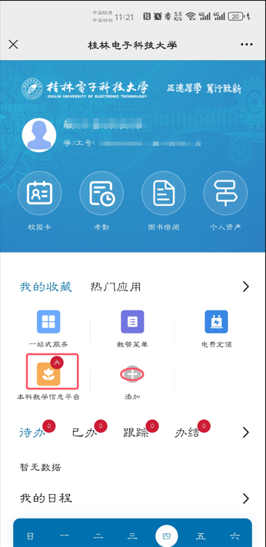

点击“本科教学信息平台”，如无，点右侧的“+”，添加到首页。

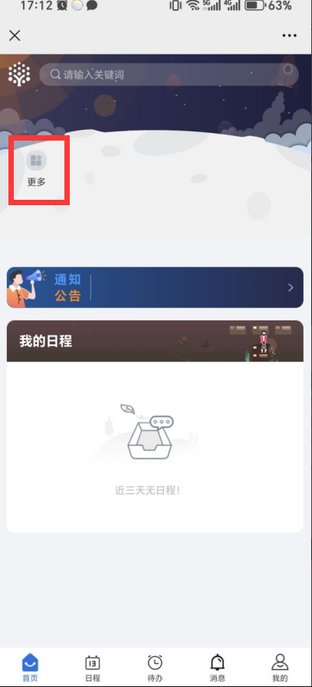
如不显示该功能，请点击右边的“更多”，添加到首页。

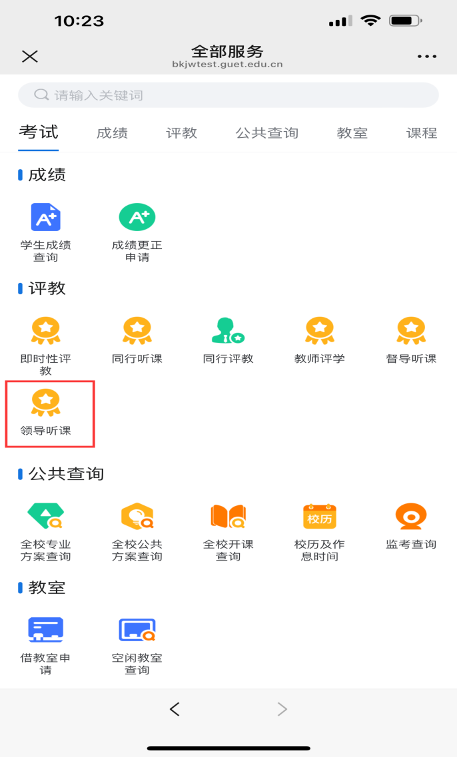

进入本科教学信息平台移动端首页，点击督导听课，如果是领导点击领导听课，同行则点击同行听课。

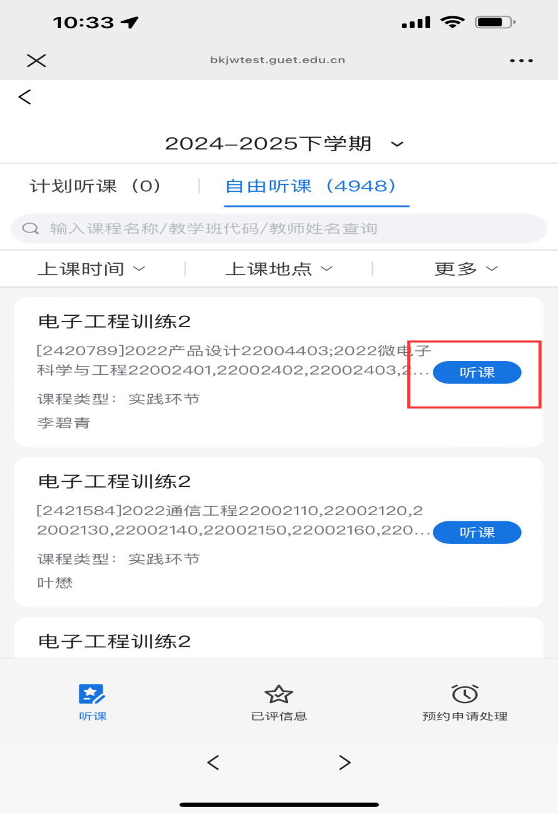

进入听课页面之后，可以看到以上数据，自由听课列表显示全校范围的数据，可以通过查询条件筛选。

查询之后，点击听课按钮，进入听课问卷页面。点击下方“已评信息”可以对听课结果进行查询。

- 督导/领导/同行评教（电脑端）
第一步：登录智慧校园，点击“本科教学信息平台”
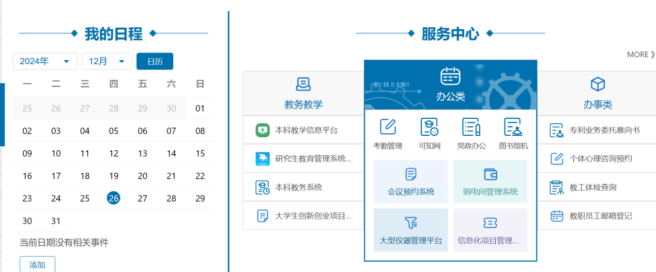
第二步：“本科教学信息平台”，切换至“教师”身份进入系统
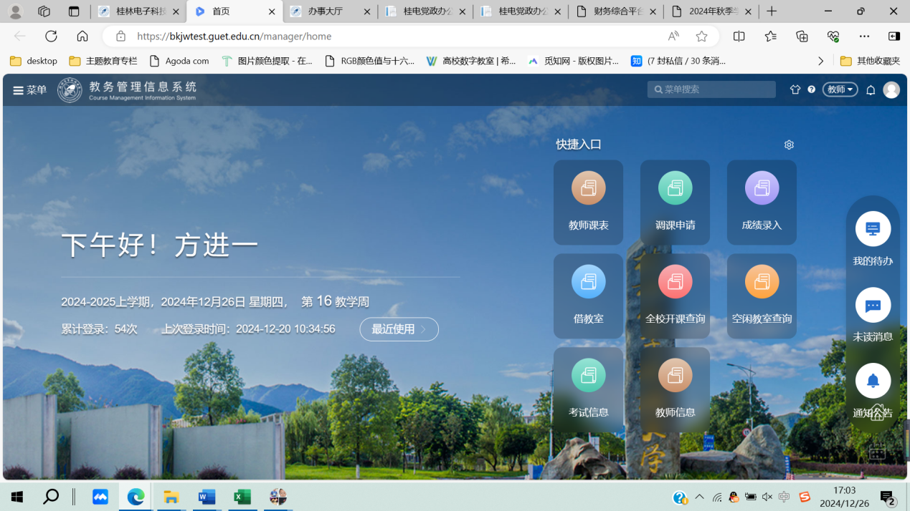

第三步：点击左侧菜单“教师全部服务”->“教学质量管理”->“领导听课”
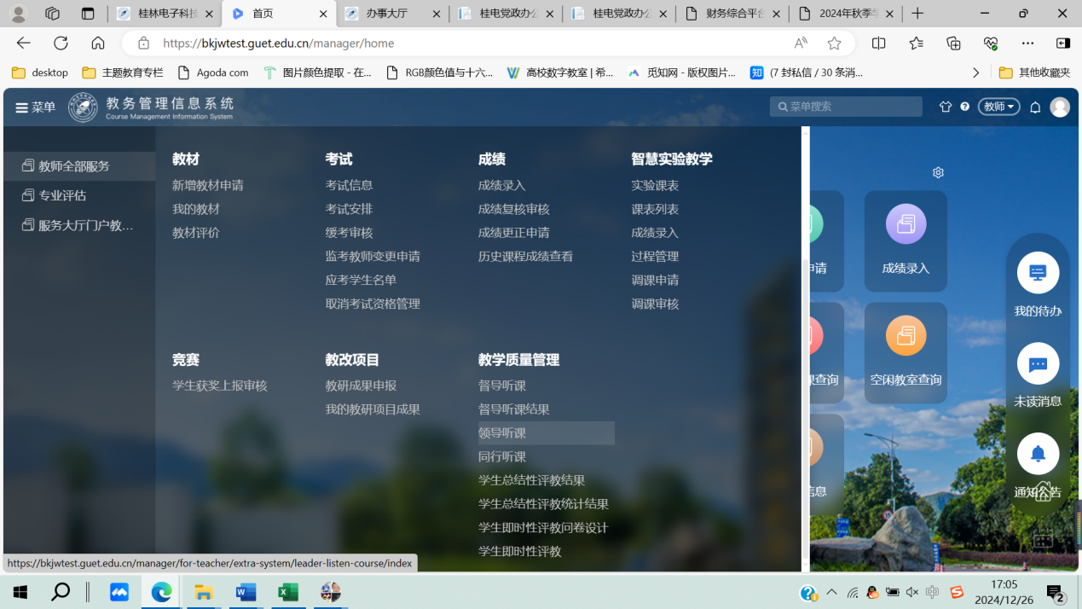

第四步：点击“自选听课”，然后进行“高级查询”，即可选择计划听的课程
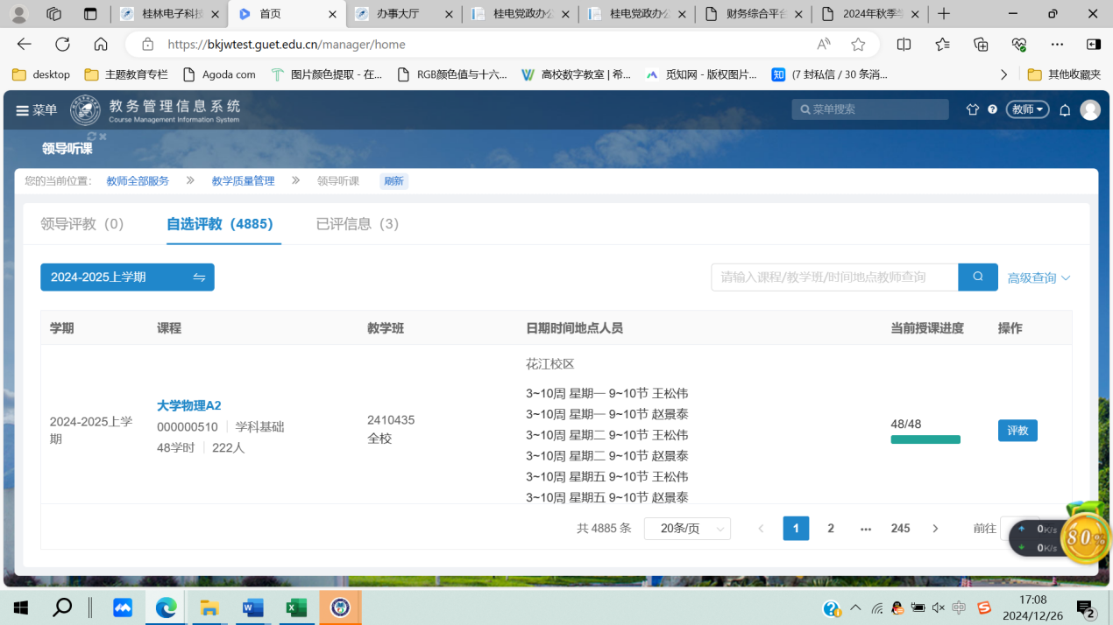

第五步：根据选择的课程，进入智慧校园，搜索“智慧课堂”进行听课，也可以输入网址：https://classroom.guet.edu.cn/，点击“今日课程”即可选择日期来听所选择的课程，也可以查看回放。
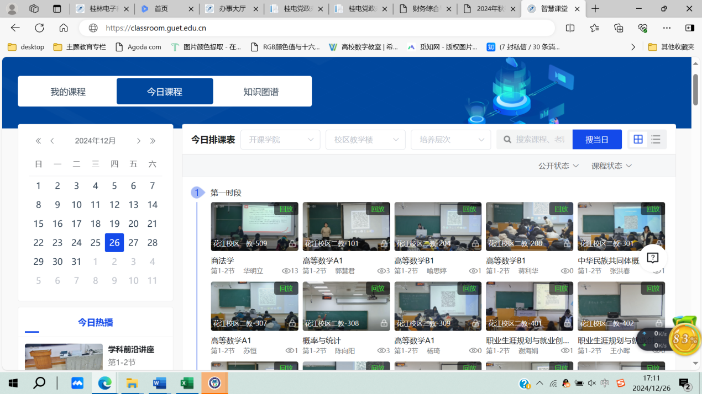

第六步：听课的同时，可以在“本科教学信息平台”中，对听课进行记录，并截屏，示例如下：
